Публичный урок обществознания в 6 классе по теме:
« ГРАЖДАНИН – ОТЕЧЕСТВА ДОСТОЙНЫЙ СЫН».
Цели урока:
- познакомить учащихся с основными моментами складывания гражданственности;
- изучить символику Российской Федерации и Республики Адыгеи;
- воспитывать чувство патриотизма и четкой гражданской позиции.

Оборудование урока:
- мултимедийная презентация;
- схемы;
- музыкальное сопровождение.
План урока.
1.Понятия гражданин, гражданственность.
2.Главные символы нашей Родины.
3.Символика моей малой Родины.
4.Как стать патриотом своей страны.
5.Закрепление новой темы.
6. Домашнее задание.
Ход урока.
1.Вступительное слово учителя.
О, Русь! В тоске изнемогая,
Тебе слагаю гимны я.
Милее нет на свете края,
О, родина моя!
/Сологуб Ф. “Гимны Родине”/

Дети! Сегодня вы на необычном уроке – уроке, который называется «Гражданин – Отечества достойный сын» . Все вы граждане России и вам, наверное, не безразлична судьба государства, в котором каждый из вас проживает. Давайте вместе попытаемся дать определения понятий гражданин, гражданственность.
Гражданин - это "лицо, принадлежащее к постоянному населению данного государства, пользующееся его защитой и наделенное совокупностью политических и иных прав и обязанностей".

В словарь

Гражданственность – правовая ответственность, активная гражданская позиция, понимание высоких нравственных ориентиров.

В словарь

Гражданин это человек, мысли и поступки которого направлены на благо Отечества, на благо своего народа.

Памятка «О гражданине».
1 .Гражданин — патриот. Он горячо любит свою Родину;
2.гражданин верен своему долгу. Он честно защищает свою Родину;
З.гражданин имеет активную гражданскую позицию, он активно участвует в общественной жизни;
4.гражданин мужественный человек, он не боится принимать огонь на себя, он ответственный человек;
5.гражданин вносит посильный вклад в решение экологической проблемы: сажает деревья, охраняет лес, убирает мусор;
6.гражданин не может спокойно смотреть, как обижают слабых, беззащитных: сирот, стариков, вдов, инвалидов, ветеранов, он защищает их права и добивается восстановления справедливости.
7.гражданин — человек целеустремленный, он не любит, когда за него решает или делает кто - то другой;
8.гражданин упорный в учебе, в работе, он не перестает бороться со своими слабостями;
9.гражданин радуется власти не над людьми, а власти над собой, он владеет ситуацией, бывает нужным в нужное время в нужном месте;
10.гражданин извлекает уроки из прошлого, каждого прожитого дня;
11 .гражданин требует перемен, он участвует в политике, он понимает, что его участие в выборах может что-нибудь да значить;
12. гражданин охраняет памятники культуры от разрушений, участвует в восстановлении церкви и в открытии храма;
13.гражданин не может спокойно смотреть, как от водки и наркотиков гибнет его народ, он требует ужесточения наказания за нарушение закона.
14.гражданин понимает, что Родину любить — это не просто красиво говорить о ней, а действовать в ее интересах,
Приведите пример гражданского поступка (рассказ о человеке – гражданине). Пока ученики готовятся отвечать, тихо звучит мелодия
песни «На безымянной высоте».
Варианты примеров:
1 - Евпатий Коловрат
2 - Александр Матросов
З - Иван Сусанин.
4 – Михаил Девятаев
Какие высказывания замечательных людей о гражданственности вы знаете?
( Высказывания на доске и на столе. Листы бумаги пронумерованы, № 5.)
«Я люблю Россию до боли сердечной и даже не могу помыслить себя где-либо, кроме России»
(М.Е. Салтыков – Щедрин.)
«Россия без каждого из нас обойтись может. Но никто из нас без нее не может обойтись; горе тому, кто это думает обойтись, двойное тому, кто действительно без нее обходится».
(И.С. Тургенев.)
«Чужбина Родиной не станет». (И. Гете.)

«Если крикнет рать святая
«Кинь ты Русь, живи в раю!»
Я скажу не надо рая,
Дайте Родину мою».
(С. Есенин.)
«В ком нет любви к стране родной,
Те сердцем нищие калеки»
(Т.Г. Шевченко. )
«Жизнь каждого принадлежит Отечеству, и не удальство, а только истинная храбрость приносит ему пользу».
(Павел Нахимов.)
«Тот, кто не любит свою страну, ничего любить не может».
( Д. Байрон.)
2.Как вы уже поняли, ни один гражданин не может обойтись без своей страны, без государства. Поэтому второй вопрос нашего урока я хочу начать словами ученицы 7-а класса нашей школы Хребтовой Дарьи:

Смотрю я на символы нашей державы,
Что ж, пусть не так она моложава,
Но знаю, нет в мире лучше России
моей
И мы так гордимся Отчизной своей.
Гимн, герб…Что может быть
дороже?
Орлиный взор с годами только
строже,
А строчки гимна будоражат кровь
И заставляют плакать вновь и вновь.
В них спрятаны истории страницы,
А значит каждого из нас частицы.
И флаг наш гордо реет на ветру,
Встречая солнце по утру.
Российский триколор мой славный,
Средь всех знамен ты самый главный.
Нам помогаешь побеждать
И неудачи переждать.
Мы с детства все твои цвета узнали,
О них нам в школе рассказали.
В них благородство, кровь и сила,
Которая врагов страшила,
И память вечная о тех,
Кто воевал не для утех.
Я верю, Символы все эти
Увидят даже мои дети!
Никто не станет их менять,
А будут только прославлять!

Российская государственная символика относится к числу тех проблем, которые в недавнем прошлом казались малозначащими и не вызывали особого интереса не только в общественной, но и в научной среде. С официальным восстановлением в начале 1990-х гг. XX века герба и флага Российского государства интерес к национальной символике значительно вырос не только у профессиональных историков, но и у самых широких масс населения.
Каждое современное государство имеет символы своего суверенитета – главные отличительные признаки. Они существуют в триединстве: герб, флаг, гимн.
Символы государства - это свидетельства его суверенитета, по которым оно узнается во всем мире. Они нужны как воплощение ее истории и отражение настоящего, как выражение патриотизма ее граждан и обозначение на международной арене, как ее зрительный и музыкальный образ. Эти символы несут в себе огромную идеологическую, правовую, социально-политическую нагрузку. Любовь к своей стране выражается и через эмоциональное отношение к ее государственным символам. При звуках родного гимна взволнованно бьется сердце. При подъеме флага в знак победы на международных спортивных состязаниях у победителей нередко наворачиваются слезы на глаза, а болельщики решительно раскрашивают лица в цвета государственного флага.
Вот почему отношение к гербу, флагу и гимну – это и отношение к самому государству. Оскорбление же государственных символов сродни оскорблению и государства, и его народа, и его истории и культуры.
Символы нашей Родины насчитывают не одну сотню лет. Первый государственный герб России появился в конце XV в., первый флаг – в XVIII в., а первый государственный гимн – в XIX в.
Современная символика России получила официальное утверждение 25 декабря 2000 г., когда Президент РФ В.В.Путин подписал три федеральных конституционных закона: «О Государственном флаге Российской Федерации», «О Государственном гербе Российской Федерации», «О Государственном гимне Российской Федерации».
Определите по описанию, о каком символе идет речь:
а) "Отличительный знак государства, города, рода, изображаемый на флагах, печатях, денежных знаках»? (герб)
б) «Прямоугольное полотнище из трех равновеликих горизонтальных полос: верхней – белого, средней – синего и нижней – красного цвета. Отношение ширины флага к его длине 2:3»? (флаг).
Беседа с учащимися:
1. Скажите, в учебном кабинете есть цвета флага России? (запись на доске цветными мелками).
2. Где, вы видели флаг России, который висит постоянно? В каких случаях и где его вывешивают?
(Федеральный Конституционный закон «О Государственном флаге Российской Федерации» от 8 декабря 2000 года).
в) « Хвалебная песнь, музыкальное произведение торжественного характера»? (гимн).
Беседа с учащимися:
1.Знаете ли вы слова гимна нашей страны?
2. Его можно слушать сидя или стоя?
3. Знаете ли вы авторов гимна России?
Учитель. Ребята, вы уже правильно ответили на вопросы о государственных символах России. При помощи интересной презентации и выступления ваших товарищей мы можем узнать о символах нашей страны в прошлом и настоящем.

(Выступление ребят о символике нашей страны).
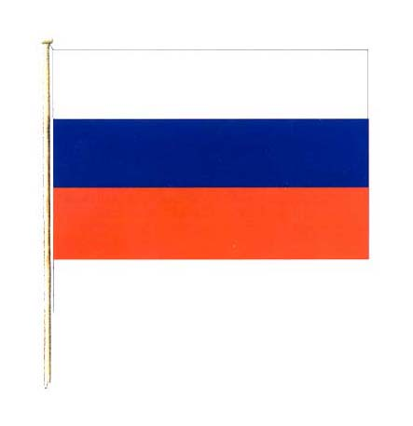
Государственный флаг
Российской Федерации

Современный Государственный флаг Российской Федерации
В ноябре 1990 г. комиссия, которой предстояло разработать проект нового флага РСФСР, предложила восстановить исторический российский
флаг – бело-сине-красное полотнище.
22 августа 1991 г. Верховный Совет РСФСР принял постановление «Об официальном признании и использовании Национального флага РСФСР». В память о восстановлении государственного флага 22 августа решено было считать Днем государственного флага Российской Федерации.
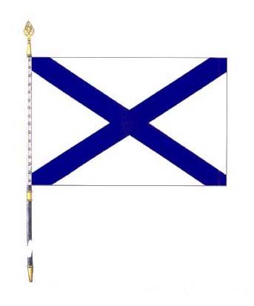
Андреевский флаг
В 1992 г. ВМФ России восстановил и Андреевский флаг вместо прежнего военно-морского флага СССР. 11 декабря 1993 г. в преддверии принятия новой Конституции Президент России подписал указ «О государственном флаге Российской Федерации».
В декабре 1994 г. был утвержден штандарт Президента Российской Федерации.
В апреле 1996 г. принят президентский указ «О знамени Победы», устанавливающий, что наряду с государственным флагом России в дни государственных праздников, при проведении воинских ритуалов и массовых мероприятий, связанных с боевыми победами российского народа, используется также Знамя Победы, водруженное в Берлине над рейхстагом в 1945 г.
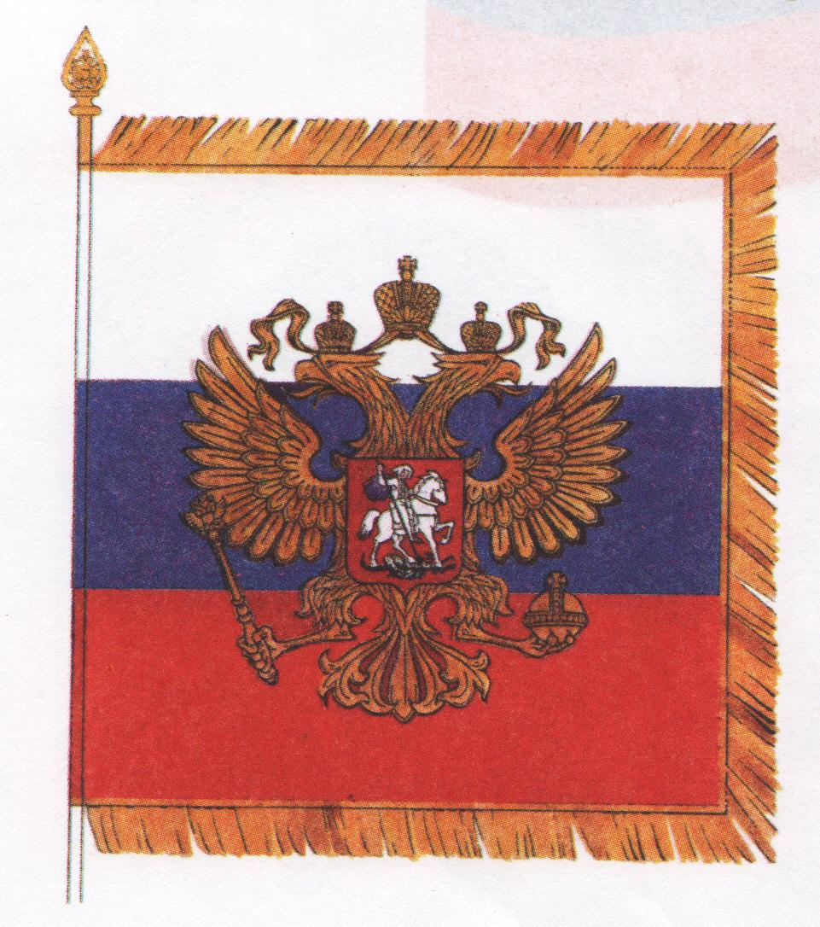

Штандарт Президента Российской Федерации

Штандарт Президента Российской Федерации
Конституция РФ определила, что описание и порядок использования государственного флага России устанавливаются федеральным конституционным законом «О Государственном флаге Российской Федерации». данный закон дает следующее описание государственному флагу России: Государственный флаг Российской Федерации представляет собой прямоугольное полотнище из трех равновеликих горизонтальных полос: верхней - белого, средней - синего и нижней - красного цвета. Отношение ширины флага к его длине 2:3 (ст. 1 Федерального конституционного закона от 25.12.2000 N 1-ФКЗ)
Государственный флаг Российской Федерации постоянно поднят на зданиях органов власти нашей страны. Он вывешивается в дни государственных праздников и торжественных церемоний. Поднимается на зданиях дипломатических представительств России за рубежом. В качестве кормового флага он развевается на мачтах российских кораблей. Изображения флага наносят на воздушные суда Российской Федерации и на ее космические объекты.
Государственный флаг поднимают также во время официальных церемоний и торжественных мероприятий. Ежедневно он поднимается на месте постоянного пребывания российских воинских частей.
В дни всенародного траура флаг приспускают или же прикрепляют к верхней части древка черную ленту, что свидетельствует о скорби всего государства, всего народа.
Вопросы ученикам для закрепления:
1. Когда был принят новый государственный флаг Российской Федерации?
2. Каким должно быть отношение граждан России к своему флагу? Почему?
3 Опишите государственный флаг России.

Современный гимн Российской Федерации
23 ноября 1990 г. на сессии Верховного Совета РСФСР состоялось первое исполне6ние нового государственного гимна РСФСР. 27 ноября 1990 г. этот гимн был официально утвержден как государственный гимн РСФСР.
Правда это был гимн без слов – незавершенное музыкальное произведение великого русского композитора М.И.Глинки.
Мелодию Глинки обработал в 1944 г. композитор М.М.Багриновский и назвал ее «Патриотической песней»
Указом Президента Российской Федерации от 11 декабря 1993 г. государственный гимн России был утвержден. Согласно Положению и м стала мелодия созданная на основе «Патриотической песни» М.М.Глинки. но гимн не был утвержден Государственной Думой.
К вопросу о гимне вернулись в 2000 г. текст нового гимна принадлежит С.В.Михалкову, а музыка осталась от прежнего гимна СССР, написанная А.В.Александровым.
Государственный гимн утвержден указом Президента России В.В.Путина от 30 декабря 2000 г. Полный текст гимна приводится в федеральном конституционном законе «О Государственном гимне Российской Федерации».
(Звучит запись гимна Российской Федерации)
Так накануне Нового года и нового века Россия получила новый гимн.
Гимн звучит в особо торжественных случаях: при вступлении в должность Президента России и руководителей органов государственной власти, при открытии и закрытии заседаний Совета Федерации и Государственной Думы., во время воинских ритуалов и т.д.
Исполнение гимна сопровождается знаками наивысшего уважения – все присутствующие встают, а военные отдают честь или салютуют оружием.
Вопросы ученикам для закрепления:
1. Каким стал гимн России в 1990 г.?
2. Расскажите о современном российском гимне.
3. Каковы правила поведения граждан при исполнении государственного
гимна России?
3. У каждого человека кроме его «большой» родины РОССИИ, есть так называемая «малая» родина. Это то место, где мы все проживаем –Республика Адыгея. Необходимо знать историю государственных символов, уважительно относится к ним.
Герб Республики Адыгея представляет собой круг, сверху обрамленный ленточкой с надписью "Республика Адыгея" на русском и адыгейском языках. В середине ленты - большая звезда, с боковых сторон – листья дуба, клена, золотистые колосья пшеницы, початки кукурузы. Круг замыкается аббревиатурой слов "Российская Федерация" - буквами РФ, над которыми изображен национальный стол - анэ с хлебом и солью.
В середине круга - главный герой нартского эпоса Саусрыкъо на огненном летящем коне.
Государственный флаг Республики Адыгея представляет собой прямоугольное полотнище зеленого цвета, на котором изображены 12 золотых звезд и три золотые перекрещенные стрелы, направленные наконечниками вверх. Длина флага 180 см, ширина 90 см.
В основу государственного флага Республики Адыгея положен исторический флаг Черкесии (Адыгеи) первой трети XIX века. Его изображение в цвете приводится в книге «Путешествие в Черкесию, Крым — Татарию…» (Лондон, 1838 г.) английского журналиста Э.Спенсера, побывавшего в Черкесии в 30-х годах XIX века.
Цвет флага — символ жизни, вечности. 12 золотых звезд соответствуют 12 основным субэтническим группам адыгского народа. Три перекрещенные стрелы являются символом единства данных групп. Таким образом, государственный флаг Республики Адыгея имеет прямое отношение к истории и культуре адыгского народа.
Гимн Республики Адыгея
Гимн Республики Адыгея написан на слова И. Машбаша, музыку У. Тхабисимова (дословный перевод):

ГИМН РЕСПУБЛИКИ АДЫГЕЯ
Земля адыгская - милая сердцу страна,
Наша душа - пусть живет, -
Пусть будет согласие всегда
В единой семье народов.
Припев
Иди к добру, двигайся дальше,
Республика - наш счастливый дом.
Поднимайся - расправляй крылья,
Республика - наша высокая мечта,
Умножай славу народов своих.
Припев
Одно из прекрасных мест в мире
Нашими предками выбрано для нас.
Их мужество, их отвага
Века передают друг другу.
Припев
Все тягости у тебя позади,
И солнце твое над тобой.
Ты частица России славной,
И сердцем в ней ты свободна.
Припев
Пока мы живы - вечно
Земля будет в нашем сердце.
И вечны будут для нас
И солнце родное, и небо.

АДЫГЕ РЕСПУБЛИКЭМ И ГИМН
Гущыlэхэр - Мэщбэшlэ Исхьакъ
Орэдышъор - Тхьабысым Умар
Тихэгъэгу кlасэу тигупсэр
Адыгэ чlыгушъ, терэl.
Зы бын-унагъоу лъэпкъыбэр
Щызэгурыlоу щэрэl.
Жъыу:
Шlум факlу, лъыкlуат,
Республикэу тиунэ дах.
Егъэхъу, зыlат,
Республикэу тигугъэ лъаг -
Уилъэнкън хъишъэр фэlуат.
Дунаим ичlыпlэ шlагъор
Нахьыжъмэ тэ къытфыхах,
Ахэмэ ялlыгъэ-шlагъэ
Лlэшlэгъумэ къызэlэпах.
Хьазабмэ уахэмытыжьэу
Уитыгъэ нэфи ншъхьащыт.
Россием зыкlэ ущыщэу
Ащ гукlи ущышъхьафит.
Жъыу:Тэ тыщыlэфэ - егъашlэмъ -
Тичlыгоу тыгур щlэщт.
Тиуашъуи, тыгъи бэгъашlэ
Тфэхъоу тикlасэу тиlэщт.

4.Тема патриотизма – ныне жгучая и больная тема для нашей страны, для людей всех национальностей. Как пробудить в ребёнке чувство любви к Родине? Именно "пробудить”, потому что оно есть в каждой душе, и надо его усилить точным, чистым тоном. Нельзя заставить любить Отечество. Любовь надо воспитывать.
Патриоти́зм (греч. πατριώτης — соотечественник, πατρίς — отечество) — нравственный и политический принцип, социальное чувство, содержанием которого является любовь к Отечеству и готовность подчинить его интересам свои частные интересы.

В словарь

Патриотизм предполагает гордость достижениями и культурой своей Родины, желание сохранять её характер и культурные особенности и идентификация себя с другими членами народа, стремление защищать интересы Родины и своего народа. Исторический источник патриотизма — веками и тысячелетиями закреплённое существование обособленных государств, формировавшие привязанность к родной земле, языку, традициям. В условиях образования наций и образования национальных государств патриотизм становится составной частью общественного сознания, отражающего общенациональные моменты в его развитии. Приписывая другим лицам патриотические чувства, а некоторым событиям патриотическую окраску, оценивающее лицо тем самым чаще всего даёт положительную характеристику. Патриотизм — особое эмоциональное переживание своей принадлежности к стране и своему гражданству.
Представления о патриотизме связываются с трепетным отношением к своей Родине, но представление о сущности патриотизма у разных людей разное. По этой причине одни люди считают себя патриотами, а другие их таковыми не считают.
На чем основывается патриотизм.

Уважение к прошлому своей страны .
Участие граждан в голосовании.
Служба в армии.
Толерантность в национальном вопросе.

5. Закрепление новой темы начнем вновь со стихов:
Живем мы посреди большой России:
Средь городов, лесов, озер, полей,
И есть у нас, когда бы нас спросили,
Меч для врага, объятья для друзей!
Нам Родину завещано любить
И сердцем отовсюду к ней тянуться,
Не перервать связующую нить.
И нам порой так нужно оглянуться...
Закрепление новой темы мы проведем с помощью двух форм работы. Это составление синквейна и разгадывание кроссворда по нашей теме.
Синквейн - это стихотворение, состоящее из пяти строк, которое строится по правилам.
Давайте попробуем составить синквейн. Напоминаю вам его структуру:
- Первая строка — тема синквейна, заключает в себе одно слово (обычно существительное или местоимение), которое обозначает объект или предмет, о котором пойдет речь.
- Вторая строка — два слова (чаще всего прилагательные или причастия), они дают описание признаков и свойств выбранного в синквейне предмета или объекта.
- Третья строка — образована тремя глаголами или деепричастиями, описывающими характерные действия объекта.
- Четвертая строка — фраза из четырёх слов, выражающая личное отношение автора синквейна к описываемому предмету или объекту.
- Пятая строка — одно слово-резюме, характеризующее суть предмета или объекта.
Например: Россия!
Славная, красивая.
Процветает, помогает, преобразует.
Триединством символов овенчанна.
Мощь!
Кроссворды:
Вопросы.
По горизонтали.
1.Автор музыки Гимна России и СССР на слова Михалкова и Эль-Регистана.
7.Русский поэт XIX в., один из авторов текста гимна «Молитва русских».
9.Торжественная хвалебная тесня.
10.Военный композитор, автор марша «Прощание славянки».
По вертикали.
2.Русский офицер и композитор, автор окончательного варианта текста гимна «Молитва русских» («Боже, царя храни!»).
3.Единственная республика СССР, которая не имела собственного гимна.
4.Учёный, переводчик, автор русского текста «Честь русскому царю» на музыку английского гимна «Боже, храни короля!»
5.Великий русский поэт XIX в., дополнивший двумя куплетами гимн «Молитва русских»
6.Европейское государство – родина национальных гимнов.
8.Этническая группа женщин Восточной Европы, воспетые в знаменитом военном марше, написанном в годы Первой мировой войны.

« История гимнов и патриотических песен»

 |  | 1 | 2 |  |  |  |  |  |  | 3 |  | 4
 | 5 |  |  |  |  |  | 6
7 |  |  |  |  | 8
9
 | 10

« История гимнов и патриотических песен»
 |  | 1.А | 2.Л | Е | К | С | А | Н | Д | 3.Р | О | 4.В
 |  |  | Ь |  |  |  |  |  |  | С |  | О
 | 5.П |  | В |  |  |  | 6.Н |  |  | Ф |  | С
7.Ж | У | К | О | В | 8.С | К | И | Й |  | С |  | Т
 | Ш |  | В |  | Л |  | Д |  |  | Р |  | О
 | К |  |  |  | А |  | Е |  |  |  |  | К
9.Г | И | М | Н |  | В |  | Р |  |  |  |  | О
 | Н |  |  |  | Я |  | Л |  |  |  |  | В
 |  |  |  |  | Н |  | А
 | 10.А | Г | А | П | К | И | Н
 |  |  |  |  | А |  | Д
 |  |  |  |  |  |  | Ы
6.Домашнее задание.
Параграф № 17, составить кроссворд о символике России и Адыгеи.

Список используемой литературы:

- Л.Н.Боголюбов «Обществознание 6 класс».
- Золин П.М. Герб, гимн, Флаг и столица нашей Родины.
- Конституция РФ
- Федеральный конституционный закон «О государственном гербе Российской Федерации». От 25 декабря 200 г.
- Федеральный конституционный закон «О государственном гимне Российской Федерации» от 25 декабря 2000 г.
- Федеральный конституционный закон «О государственном флаге Российской Федерации» от 25 декабря 2000 г.
- Интернет ресурсы
http://flag.kremlin.ru/
http://skyclipart.ru/detsad/9537-simvolika-rossii.html
http://kids.kremlin.ru/index.php?p=1-4&v=fm0

